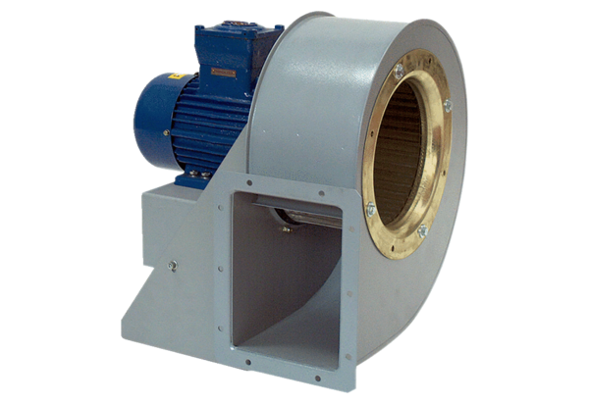Radiální ventilátor GRM HD 35/4-2 ExObsah dodávky: 1 kusSortiment: C
Typové číslo: 0073.0410Výrobce: MAICO

